Ngày…… tháng…… năm …..
Phần 1: Thông tin cá nhân
Họ và tên:……………………………………………………..………… (Viết chữ in hoa)
Ngày sinh:……………………………………………...……………....................................
Điện thoại liên hệ:……………………………………..…………………………………….
Phần 2: Câu hỏi IQ (3 điểm)
[Bài gồm 06 câu IQ, mỗi câu 0.5 điểm ]
Câu 1:
Điền từ còn thiếu vào các dấu gạch ngang để hoàn thiện từ tên tiếng anh của 1 loại đá thạch anh?
– H – L – E – O – Y
Trả lời: ………………………………………
Câu 2:
Cho một dãy chữ cái sau: F H E X T?
Chữ cái nào trong những chữ sau được điền vào dấu hỏi chấm: Y K Z L I
Trả lời: ……………………………………………………………………………………...
………………………………………………………………………………………………
Câu 3:
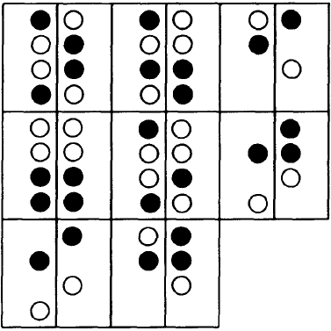
Hình nào còn thiếu trong những hình sau:
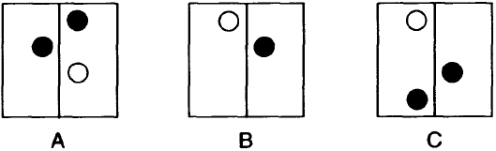
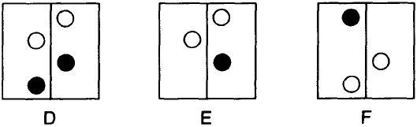
Trả lời: ………………………………….............................................................................
Câu 4:
Số tiếp theo của ba số sau là số nào:
1739482
8492371
7321948
Trả lời: ……………………………………………………………………………………
Câu 5:
Hình nào khác với những hình còn lại
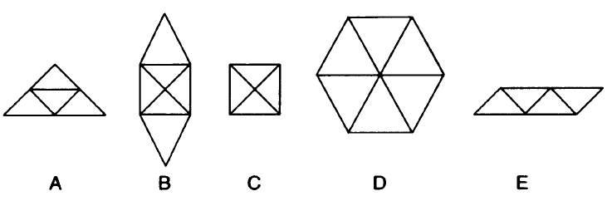

Trả lời: ……………………………………………………………………………………
Câu 6: Từ nào khác với những từ còn lại trong các từ sau:
CHEAPEN | MAGNUM
REPLICATE | ANKLET
SPIGOT | ACCURATE

Trả lời: ……………………………………………………………………………………

Phần 3: Bài luận (7 điểm)
Câu 1: (4 điểm) Bạn sẽ là ai trong 10 năm tới? Tại sao? Bạn làm thế nào để đạt được ước mơ trên?
.......................................................................................................................................................................................................................................................................................................................................................................................................................................................................................................................................................................................................................................................................................................................................................................................................................................................................................................................................................................................................................................................................................................................................................................................................................................................................................... ............................................................................................................................................................................................................................................................................... .................................................................................................................................................................................................................................................................................................................................................................................................................................. ...................................................................................................................................................................................................................................
Câu 2: (3 điểm) Nếu bạn là lãnh đạo cấp cao của Việt Nam trong tương lai, bạn sẽ làm gì?
.......................................................................................................................................................................................................................................................................................................................................................................................................................................................................................................................................................................................................................................................................................................................................................................................................................................................................................................................................................................................................................................................................................................................................................................................................................................................................................... ............................................................................................................................................................................................................................................................................... .................................................................................................................................................................................................................................................................................................................................................................................................................................. ..................................................................................................................................................................................................................................Lưu ý:
- Học sinh, sinh viên viết tự luận ngắn gọn, súc tích và không vượt quá giới hạn dung lượng Ban tổ chức đưa ra: tối đa 150 từ cho mỗi câu luận.
_________________________Hết_________________________

